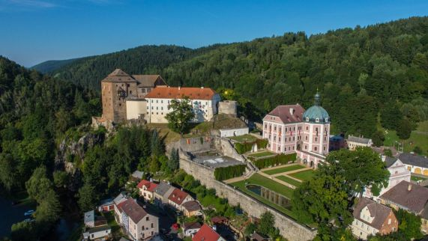

11. ledna 2019
TISKOVÁ ZPRÁVA

Ohlédnutí za uplynulou sezónou

Přestože byl loňského roku zaznamenán mírný pokles návštěvnosti zámku Bečov, hned dvakrát jsme díky turistům zapisovali historický rekord. Rok 2018 byl bohatý na překvapení, poučení, novinky i úspěchy.

Za rok 2018 navštívilo expozice zámku Bečov 72 436 osob, což představuje zanedbatelný pokles oproti předchozímu roku o přibližně 2, 5 %. Přesto jsme mohli hned dvakrát zapsat historicky denní rekordní návštěvnost. 6. července zakoupilo vstupenku na zámek celkem
1 222 osob, přičemž maximální denní kapacita expozic (bez dětských prohlídek) je 1 500 návštěvníků. Další rekord nás mile překvapil poslední den roku 2018. Na silvestra spatřilo relikviář svatého Maura 154 osob, je nutno také dodat, že takový zájem jsme rozhodně nepředpokládali…

S cílem dalšího zdokonalení naši nabídky jsme se v zimních měsících, v rámci kolegiální spolupráce a utužování našeho kolektivu, jednak vypravili na spřátelený zámek Veltrusy, který se tak jako my zaměřuje na vzdělávací programy, a těšně před začátkem sezony pak pro bližší pochopení historie rodu pánů z Oseka, kteří jsou uváděni jako zakladatelé bečovského hradu, jsme navštívili městečko Osek s jeho monumentálním klášterem a majestátním hradem – kdysi rodovým sídlem Oseků.
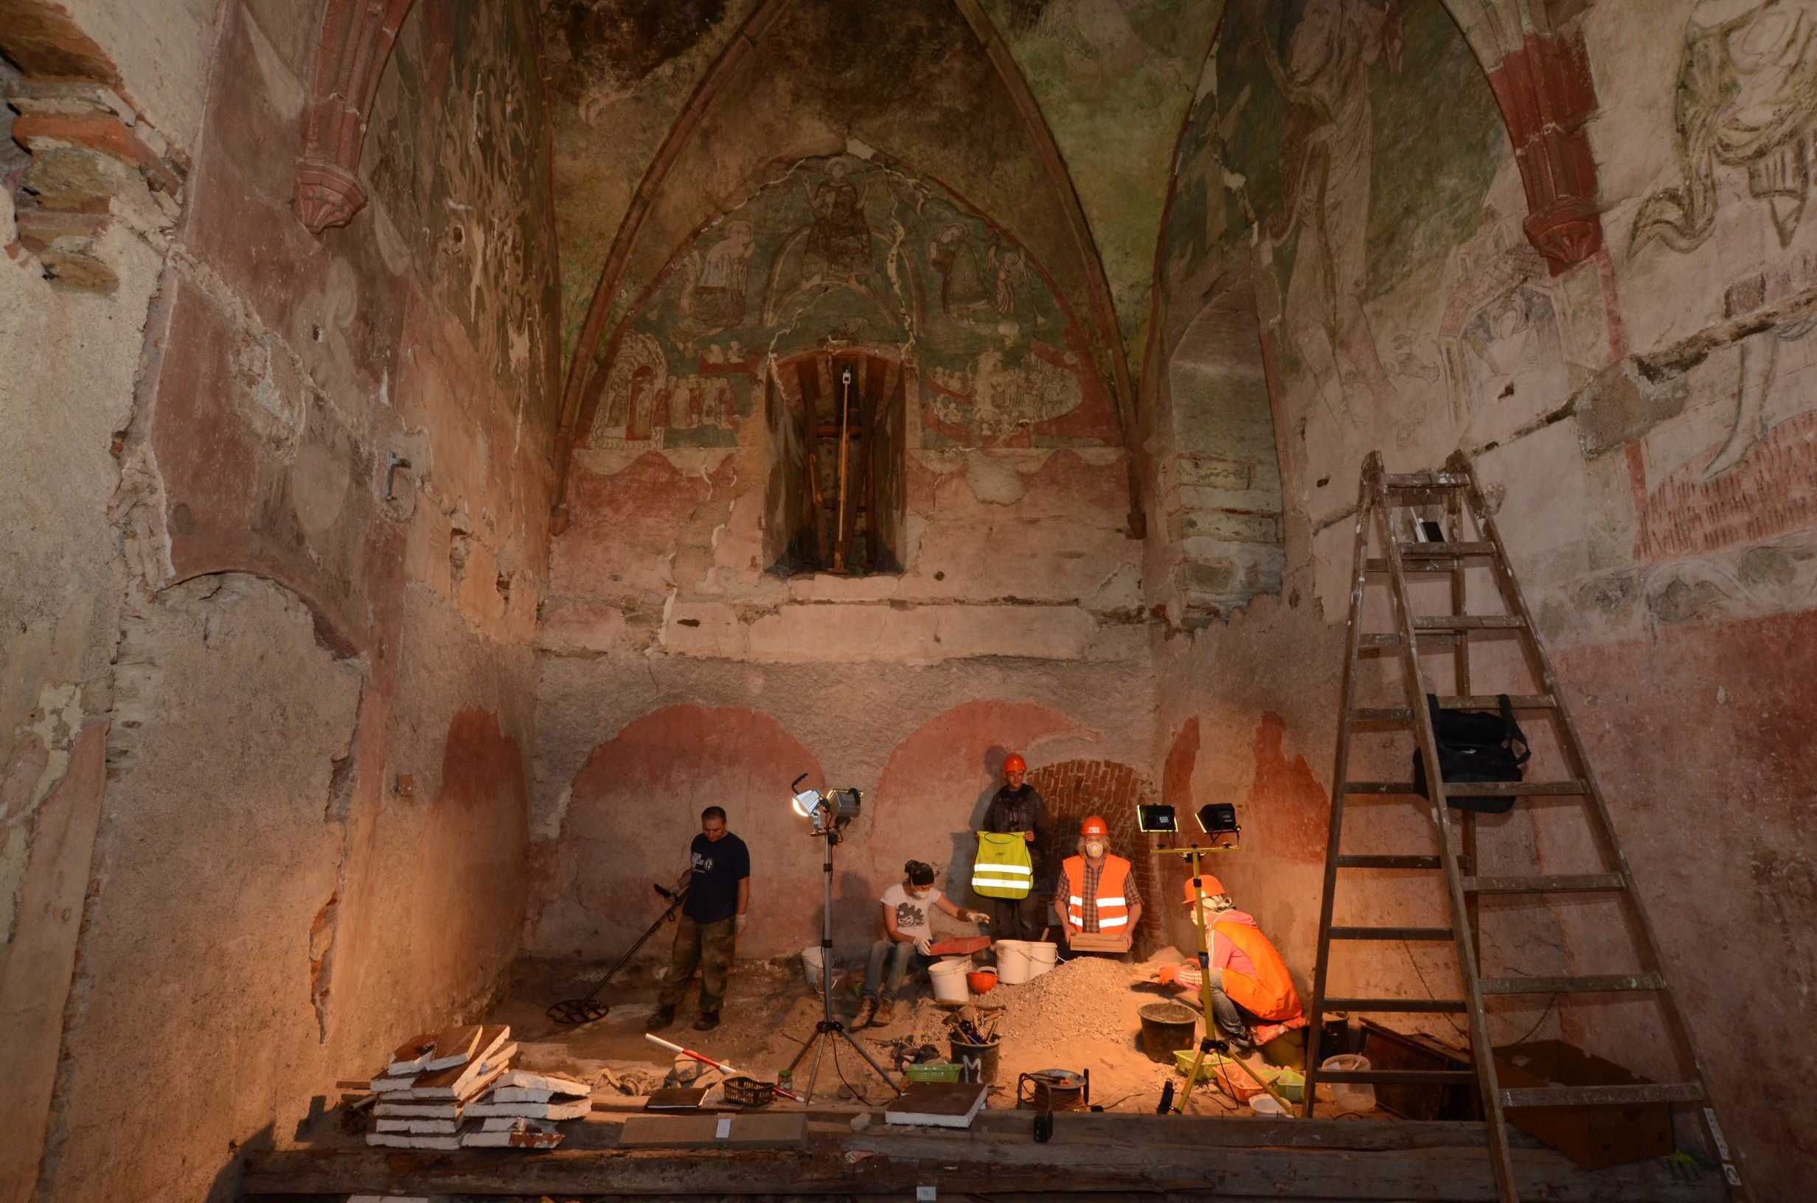
Poznání historie místa prohloubil archeologický průzkum exteriéru i interiéru hradní kaple Navštívení Panny Marie, který byl realizován v závěru roku 2017. Veřejné shrnutí a vyhodnocení této akce ale proběhlo teprve v únoru 2018, kdy byl odhalen neobyčejný nález lidských kosterních ostatků osob z vyšší společenské vrstvy z druhé poloviny 15. až počátku 16. století.
Velkou příležitostí v obohacení historie místa je, a do budoucna i bude, započatá a nadále se rozvíjející spolupráce s původními majiteli bečovského panství, rodinou Beaufort-Spontin, kteří při příležitosti jejich druhé návštěvy Bečova nad Teplou přivezli také velké množství historických fotografií a dalších materiálů a informací. Díky tomu se podařilo doplnit historii sídla o některé údaje a zejména ztotožnit dvě brnění, která se navrátila nejen na bečovský zámek, ale také na své původní místo, do zámecké haly.

Stejně jako v minulých letech jsme nadále rozvíjeli oblast edukačních aktivit a programů pro děti. Hned na počátku sezóny proběhla i na zámku Bečov národní akce Noc s Andersenem za účasti 23 dětí, které si zde vyzkoušely různé aktivity spojené s historií či literaturou a písemnictvím a na závěr byly seznámeny s významem knih v historii a některými starými tisky.
O pár týdnů později se žáci místního výtvarného kroužku věnovali tehdy nově zrestaurovanému obrazu Pauliny de Forbin-Janson, který se za bedlivého zkoumání pokoušeli ztvárnit.
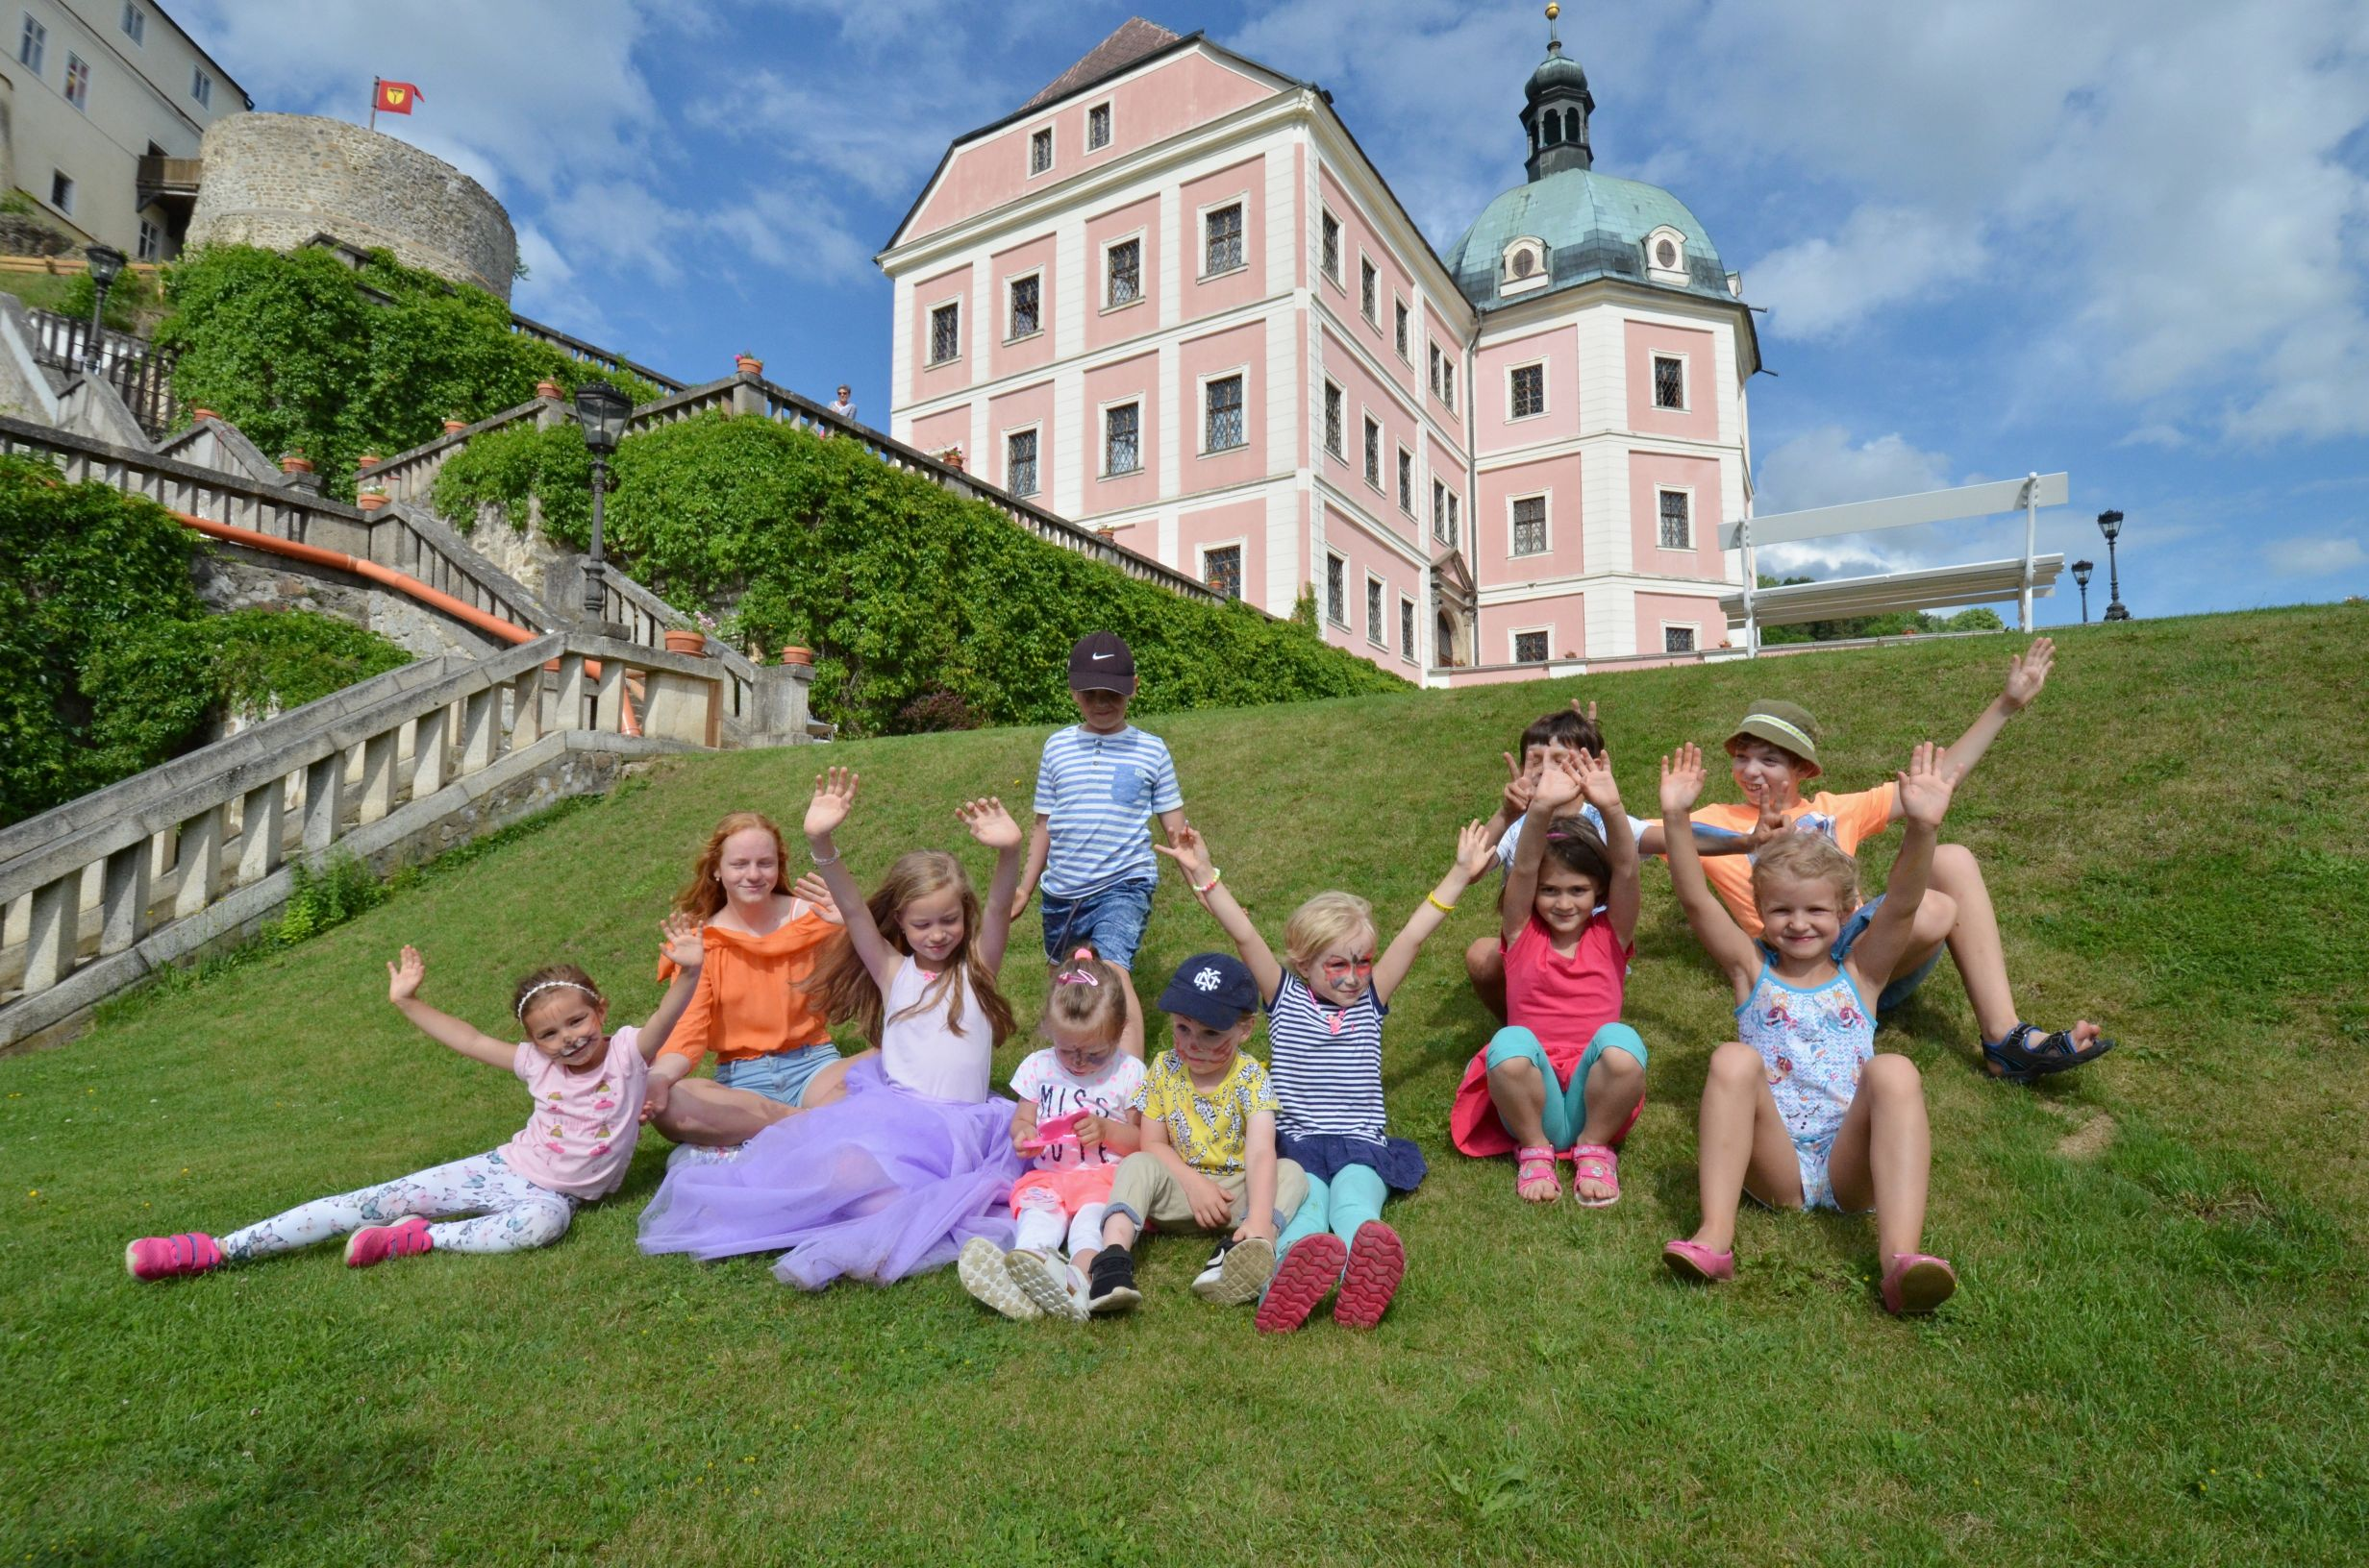
Ještě před hlavní částí sezóny byla velice úspěšně ozkoušena novinka v naší nabídce – zámecká dětská oslava. Dle slov maminky oslavenkyně: „Doporučujeme! Děti byly nadšené. Prostředí i program bez chyby. Ještě jednou moc děkujeme.“
Letní prázdniny byly tradičně zahájeny odměnou pro pilné žáky, kteří mohli získat vstupenku do expozic zdarma.
Naopak rozloučení s nejoblíbenějším obdobím roku proběhlo při venkovním promítání dětské komedie Ať žijí duchové!
Další dětské aktivity byly přichystány k závěru sezóny. 30. 9. se zopakovala sportovní akce Běh městem, z které se zřejmě stane tradice.
Ve spolupráci s místní ZŠ se proměnil zámek v místo každoroční akce s názvem „Spaní ve škole“, v tomto případě v zámeckém Herbergu. Odvážní žáci při svitu baterek odkrývali historii gotického hradu – hledali dřívější krby, schodiště, graffiti…
Absolutní úspěch, zejména u dětí, ale sklidilo místní čerstvě vyčištěné a napuštěné okrasné jezírko, které se během jednoho horkého červencového odpoledne při konání Bečovských slavností „zázračně“ proměnilo v brouzdaliště.

Správa zámku Bečov myslí též na návštěvníky vyšších věkových kategorií. Během teplého letního večera byl na zámecké terase promítán film „pro pamětníky“ Dívka v modrém, který početnému publiku za pomoci kulisy historických budov vykreslil nostalgickou atmosféru starého panského sídla.
O měsíc později se nádvoří zámku a celé náměstí proměnilo v jedno velké přehlídkové molo historických vozidel – k vidění bylo přes 100 automobilů a 20 motocyklů.
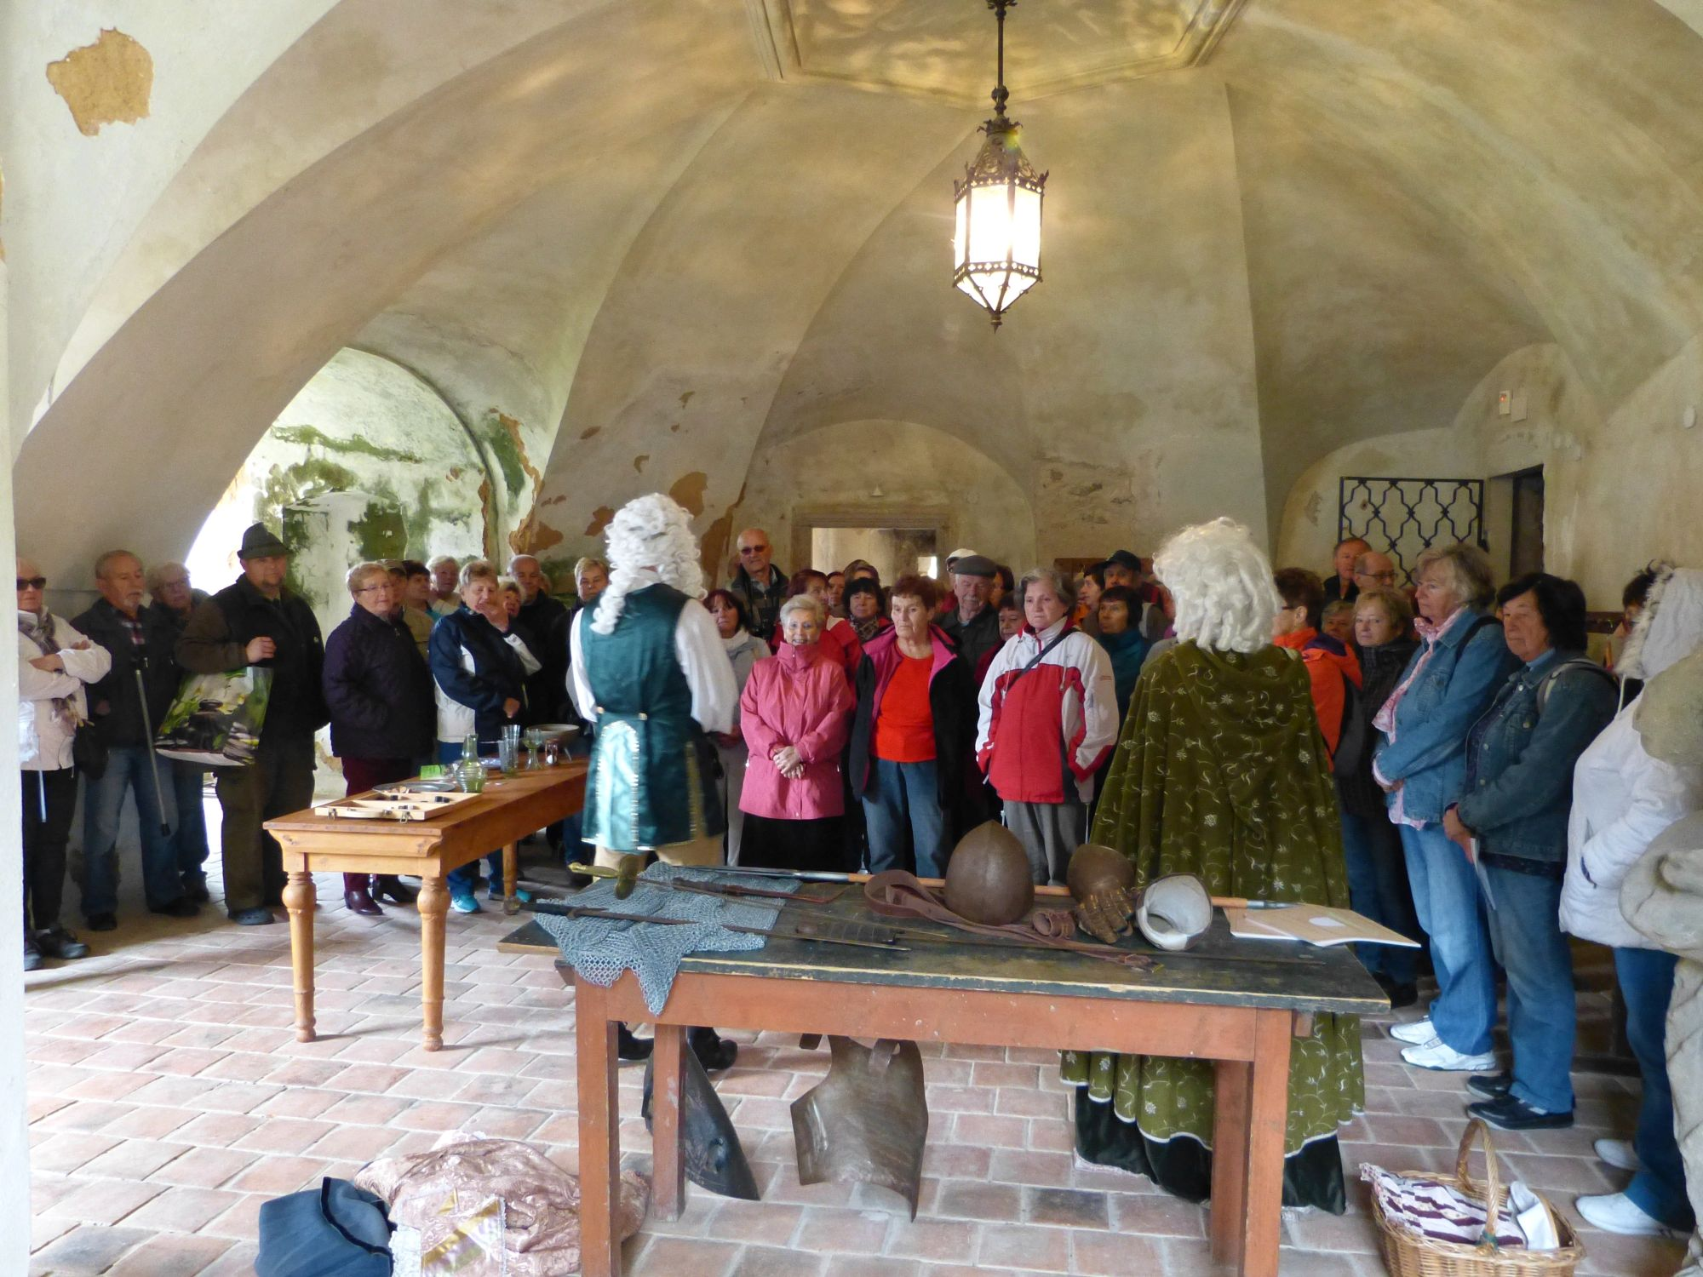
Prostřednictvím oslav Mezinárodního dne seniorů
1. října jsme se pokusili poděkovat zejména těm nejstarším návštěvníkům za jejich přízeň. Připravili jsme humorné, ale i poučné prohlídky s Pouličním divadlem Viktora Braunreitera, kde jsme se snažili, oproti jiným akcím, hlavně o maximální eliminaci bariér. K této příležitosti vznikla na nádvoří zámku improvizovaná kavárna. V tento den měli senioři bečovský zámek skutečně jenom pro sebe.

Z tradiční nabídky, která je návštěvníky stále vyhledávanější, můžeme dále jmenovat národní akci Noc kostelů. Prohlídky zámecké kaple svatého Petra, hradní kaple Navštívení Panny Marie a relikviáře svatého Maura byly obohaceny divadelním představením Zlatý kolovrat v provedení dětského ochotnického souboru Vejprťáci.
Nemalému zájmu se těší také technologické prohlídky hradu, díky kterým se lze blíže seznámit nejen s touto budovou, která je veřejně přístupná pouze v ojedinělých dnech, ale zejména s tradičními stavebními materiály a stavitelstvím středověku.
V tomto roce se objevila v nabídce i celkem neobvyklá zámecká akce – autorské čtení povídek inspirovaných Krušnými horami za vtipného doprovodu divadelního uskupení Ambrenau.
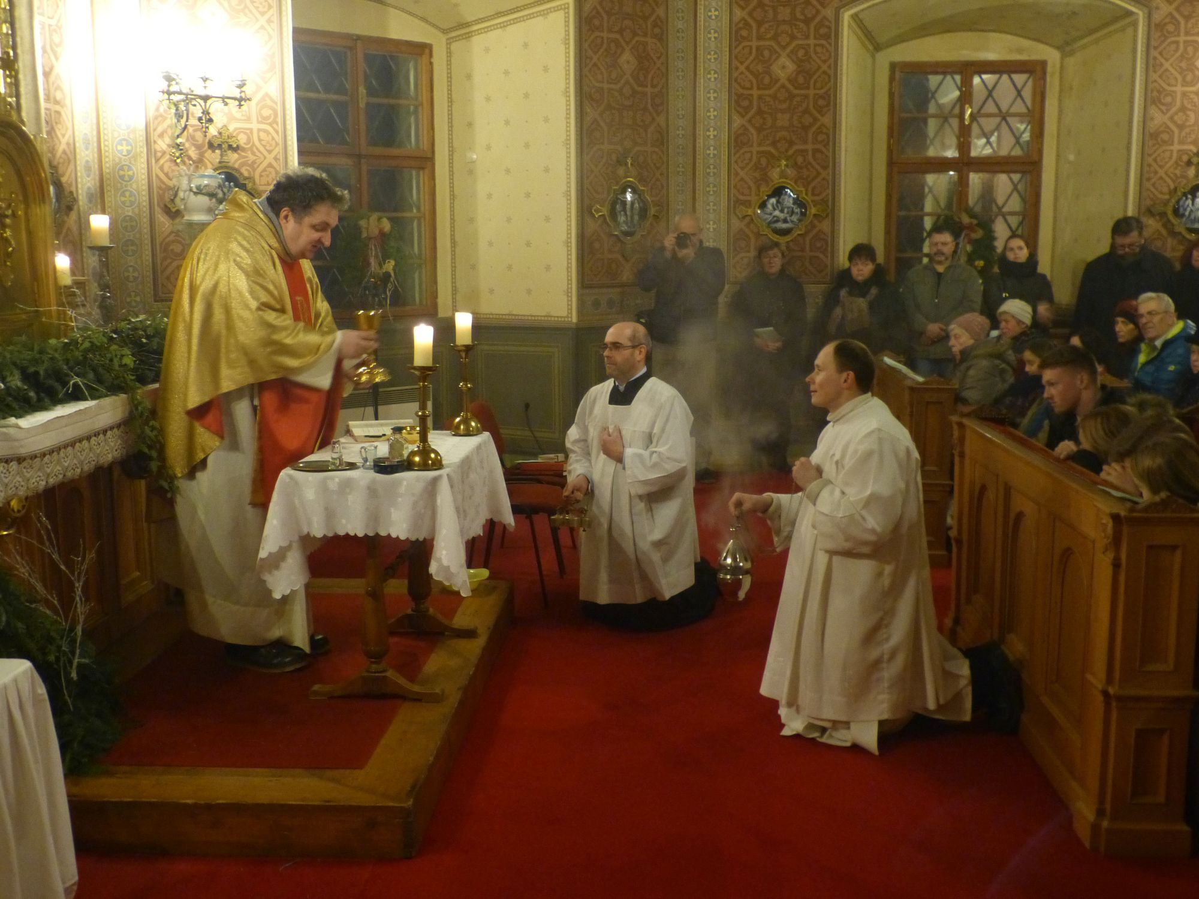
V září jsme se jako každý rok vydali za exotikou a to díky Mezinárodnímu karlovarskému folklornímu festivalu. Jedno sobotní odpoledne jsme se stali hostiteli gruzínského souboru, který předvedl úchvatné taneční vystoupení.
Historicky zřejmě poprvé se v zámecké kapli svatého Petra konala 24. prosince půlnoční mše. Komorní prostor a pozdní noční čas zajistil přibližně stovce účastníků mimořádnou atmosféru.

Ale vůbec nejviditelnější novinku roku 2018, kterou ocení i okolo projíždějící turisté, představuje slavnostní osvětlení, díky čemuž vyniká rozsáhlost celého areálu a architektonická ojedinělost spočívající v propojení několika stavebních slohů. Kolem hradu pak byla vybudována naučná stezka s odpočinkovými a vyhlídkovými zastávkami. V roce 2019 bude doplněna o interaktivní a edukativní prvky, které přiblíží hravou formou dějiny tohoto místa. Ze stavební obnovy se mimo jiné podařila také oprava vnějšího pláště arkádového mostu, provést udržovací nátěr celé plochy šindelové střechy hradu, realizovat arboristické práce v hradním parku či vyřešit letitý problém neblahého zavodňování základů dolního zámku přespádováním okapů a částečným zaslepením chrličů.

Rok 2018 přinesl také mnoho novinek, které nejsou pro běžného návštěvníka patrné. Před hlavní částí návštěvnické sezóny se uskutečnilo prověřovací cvičení HZS Karlovarského kraje. Díky dlouholeté spolupráci správy zámku a HZS se areál stal modelovým pracovištěm HZS Karlovarského kraje. V návaznosti na tyto události se odehrálo na podzim ještě jedno námětové a ověřovací cvičení.
Poprvé jsme vyzkoušeli aktivitu v prostorách zámku zcela novou, ale společensky vyhledávanou a vítanou – dobrovolnickou činnost. Mezi průvodci se objevil v loňském roce náš první dobrovolník, který zde působil, k oboustranné spokojenosti, několik týdnů. Zároveň se tento člověk stal západočeským průkopníkem této činnosti v rámci celého NPÚ. Jelikož se tato forma spolupráce velmi osvědčila, nadále bychom ji rádi rozvíjeli, ačkoliv si uvědomujeme, že budoucnost v této oblasti je značně limitována zájmem veřejnosti.
Pro samotný relikviář svatého Maura byla sezóna tradičně ukončena důkladnou prohlídkou provedenou restaurátorem Andrejem Šumberou. Ovšem tentokrát byla tato tradice spojena s něčím zcela novým – relikviář byl za pomoci Živé historie z.s. skenován, což se stalo základem pro tvorbu 3D modelu.

Hrad a zámek Bečov představuje jedinečný soubor historických budov, z nichž nejvýznamnější je gotický hrad, renesanční palác a barokní zámek. Od roku 2002 je zde trvale vystavována unikátní ostatková schránka – relikviář sv. Maura, který je spolu s korunovačními klenoty nejcennější zlatnickou památkou České republiky.
V roce 2010 získal Projekt konzervace a prezentace Horního hradu v Bečově mezinárodní ocenění Europa Nostra. Hrad a zámek Bečov se specializuje na edukace pro širokou veřejnost a sportovně-kulturní vyžití. Také díky těmto aktivitám se stal v roce 2013 Fakultním objektem Univerzity Karlovy, Pedagogické fakulty.
zpracovala Alena Švehlová k 11. 1. 2019
oddělení provozu SHZ Bečov
pracovnice vztahů k veřejnosti
Více informací a kontakty:
Mgr. Tomáš Wizovský, kastelán hradu a zámku Bečov
Tel.: 606 666 423, e-mail: wizovsky.tomas@npu.cz
Více informací o zámku a jeho provozu: www.zamek-becov.cz

